<input name="name" type="text" size="30" maxlength="30"><br>

<input name="name" type="password" size="30" maxlength="30"><br>

<textarea name="ชื่อ" cols="50" rows="5"></textarea> <br>

<h4>คุณชอบเล่นแอพอะไร</h4>

    <input type="checkbox" name="app1" value="Facebook"> Facebook <br>

    <input type="checkbox" name="app2" value="ig"> ig <br>

    <input type="checkbox" name="app3" value="tiktok"> tiktok <br>

    <input type="checkbox" name="app4" value="youtube"> youtube <br>

    <h4>กรุณาเลือก</h4>

    <input type="radio" name="app1" value="Facebook"> Facebook <br>

    <input type="radio" name="app2" value="ig"> ig <br>

<br>

<select name="option" size="10">

<option value="วันจันทร์">วันจันทร์</option>

<option value="วันอังคาร">วันอังคาร</option>

<option value="วันพุธ">วันพุธ</option>

<option value="วันพฤหัสบดี">วันพฤหัสบดี</option>

<option value="วันศุกร์">วันศุกร์</option>

<option value="วันเสาร์">วันเสาร์</option>

<option value="วันอาทิตย์">วันอาทิตย์</option>

</select>

<br>

<br>

<input type="submit" name="ตกลง" value="ตกลง"> &nbsp;&nbsp;&nbsp;&nbsp;&nbsp; <input type="reset" name="ยกเลิก" value="ยกเลิก">

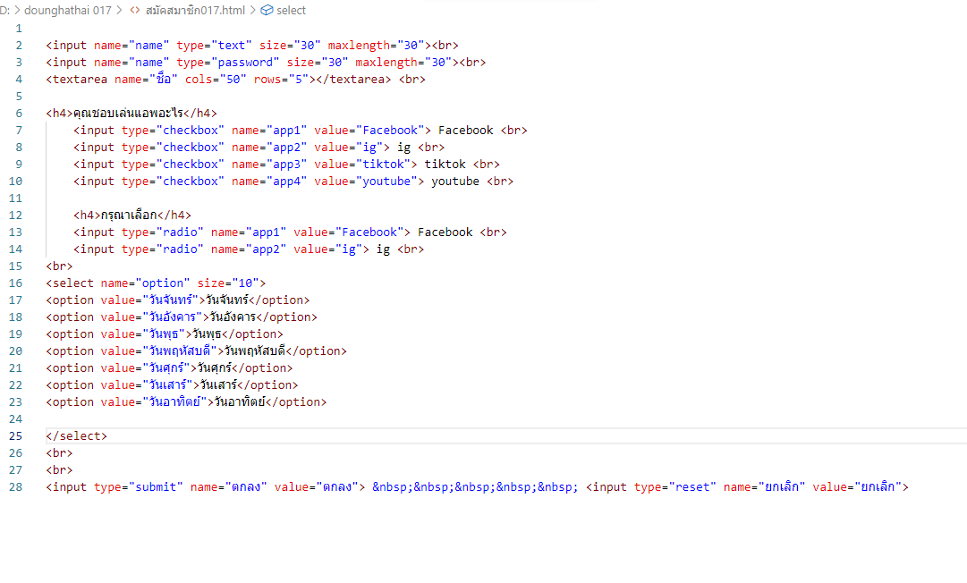

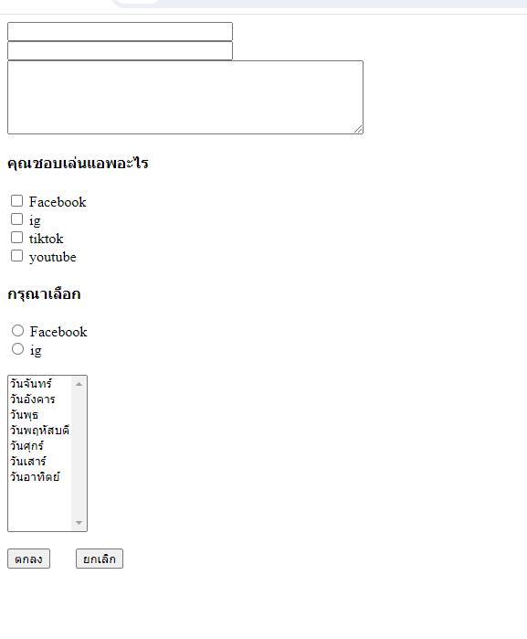

2.2

<h4>กรุณาอัปโหลดรูปภาพของคุณ</h4>

<input type="file" name="img"<br>

<h4>ชื่อ-สกุล</h4>

<input name="name" type="text" size="30" maxlength="30"><br>

<h4>วัน/เดือน/ปีเกิด</h4>

<select name="วัน" size="">

<option value="1">1</option>

<option value="2">2</option>

<option value="3">3</option>

<option value="4">4</option>

<option value="5">5</option>

<option value="6">6</option>

<option value="7">7</option>

<option value="8">8</option>

<option value="9">9</option>

<option value="10">10</option>

<option value="11">11</option>

<option value="12">12</option>

<option value="13">13</option>

<option value="14">14</option>

<option value="15">15</option>

<option value="16">16</option>

<option value="17">17</option>

<option value="18">18</option>

<option value="19">19</option>

<option value="20">20</option>

<option value="21">21</option>

<option value="22">22</option>

<option value="23">23</option>

<option value="24">24</option>

<option value="25">25</option>

<option value="26">26</option>

<option value="27">27</option>

<option value="28">28</option>

<option value="29">29</option>

<option value="30">30</option>

<option value="31">31</option>

</select>

<select name="เดือน" size="">

    <option value="1">มกราคม</option>

    <option value="2">กุมภาพันธ์</option>

    <option value="3">มีนาคม</option>

    <option value="4">เมษายน</option>

    <option value="5">พฤษภาคม</option>

    <option value="6">มิถุนายน</option>

    <option value="7">กรกฎาคม</option>

    <option value="8">สิงหาคม</option>

    <option value="9">กันยายน</option>

    <option value="10">ตุลาคม</option>

    <option value="11">พฤศจิกายน</option>

    <option value="12">ธันวาคม</option>

</select>

    <select name="ปี" size="">

        <option value="1">2567</option>

        <option value="2">2566</option>

        <option value="3">2565</option>

        <option value="4">2564</option>

        <option value="5">2563</option>

        <option value="6">2562</option>

        <option value="7">2561</option>

        <option value="8">2560</option>

        <option value="9">2559</option>

        <option value="10">2558</option>

        <option value="11">2557</option>

        <option value="12">2556</option>

        <option value="12">2555</option>

        <option value="12">2554</option>

        <option value="12">2553</option>

        <option value="12">2552</option>

        <option value="12">2551</option>

        <option value="12">2550</option>

    </select>

        <h4>เพศ</h4>

    <input type="radio" name="ชาย" value="">ชาย<br>

    <input type="radio" name="หญิง" value="">หญิง<br>

    <input type="radio" name="เพศทางเลือก" value="">เพศทางเลือก<br>

    <input type="radio" name="อื่นๆ" value="">อื่นๆ<br>

    <h4>สถานะ</h4>

    <input type="radio" name="โสด" value="">โสด<br>

    <input type="radio" name="สมรส" value="">สมรส<br>

    <h4>ศาสนา</h4>

    <select name="ศาสนา" size="">

        <option value="1">พุทธ</option>

        <option value="2">คริสต์</option>

        <option value="3">อิสลาม</option>

        <option value="4">ฮินดู</option>

        <option value="4">อื่นๆ</option>

    </select>

        <h4>ที่อยู่</h4>

    <textarea name="ที่อยู่" cols="50" rows="5"></textarea> <br>

    <h4>เบอร์ติดต่อ</h4>

    <input name="เบอร์ติดต่อ" type="text" size="30" maxlength="30"><br>

<h4>E-mail</h4>

<input name="name" type="text" size="30" maxlength="30"><br>

<h4>password</h4>

<input name="name" type="password" size="30" maxlength="30"><br>

<br>

<br>

<input type="submit" name="ตกลง" value="ตกลง"> &nbsp;&nbsp;&nbsp;&nbsp;&nbsp; <input type="reset" name="ยกเลิก" value="ยกเลิก">

